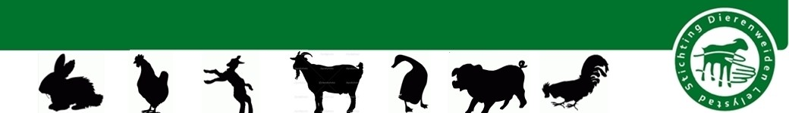
Lelystad, februari 2026
Nieuwsbrief
Zeer gewaardeerde donateur, sponsor, vrijwilliger maar vooral vrienden van de kinderboerderijen van Lelystad,
2025 zijn we druk geweest met het afronden van de werkzaamheden aan de Stadsparel. Inmiddels is de Stadsparel aangesloten op water, elektra en riolering en is voorzien van een airco. Onze vrijwilligers kunnen nu droog en verwarmd binnen zitten, hier zijn wij erg blij mee, zeker gedurende de koude wintermaanden. De officiële opening van de Stadsparel zal in het voorjaar plaatsvinden, de uitnodiging hiervoor volgt later. Wij hopen al onze donateurs, vrienden en betrokken partijen die dit mogelijk hebben gemaakt op een passende manier te bedanken.
Tijdens de ideeën markt van de Gemeente Lelystad hebben wij gevraagd om een bijdrage om de bestrating aan te kunnen pakken. De bestrating was namelijk op vele plekken verzakt. Vooral voor kinderwagens en rolstoelen was het moeilijk begaanbaar. Eind 2025 was het zover en is de stratenmaker aan de slag gegaan met de bestrating op onze boerderij. De gehele maand december en een deel van januari was de boerderij gesloten door deze werkzaamheden. Maar nu is de boerderij weer voor iedereen begaanbaar.
2025 is een moeilijk jaar geweest om de bezetting op beide boerderijen rond te krijgen. Hierdoor hebben we moeten besluiten om tijdens de wintermaanden kinderboerderij de Knotwilg tijdelijk te sluiten. Bijna alle dieren zijn verhuisd naar het Stadspark en hebben daar een mooi plekje gekregen.
Wij zijn op dit moment nog in gesprek met Concern voor Werk en druk op zoek naar vrijwilligers om de bezetting voor beide boerderijen rond te krijgen.
Begin dit jaar heeft Floris, bestuurslid, te kennen gegeven te stoppen bij onze stichting. Floris was o.a. de gangmaker bij de realisatie van de Stadsparel. Wij vinden het natuurlijk heel jammer dat Floris stopt maar zijn hem enorm dankbaar voor zijn inzet. Tijdens de opening van de Stadsparel zullen wij Floris natuurlijk op een passende manier bedanken.

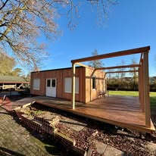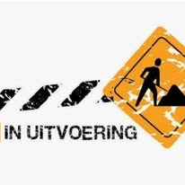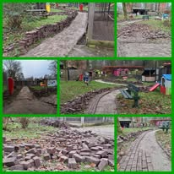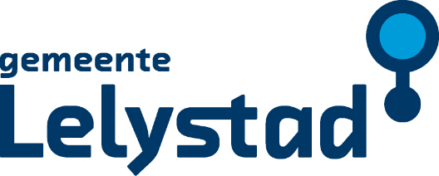

Onze dieren
Bentley onze boerderij kat is verdwenen.
Begin van 2025 verdween onze geliefde boerderij kat Bentley. Op camera beelden is te zien dat Bentley van de boerderij weg gaat en niet meer terug keert. Vlak daarvoor had hij nog een rat gevangen en wij vermoeden dat deze vergiftigd was. Bentley wordt zeer gemist op de boerderij en was nooit lang weg, hij was erg gek op onze vrijwilligers en het lekkers wat hij altijd van hun kreeg. Ondanks dat wij een boerderij kat missen op de boerderij durven wij het risico niet meer aan om een nieuwe kat een plekje op onze boerderij te geven.
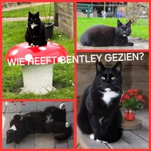

Onze bewoners genieten van het mooie weer maar ook van de sneeuw
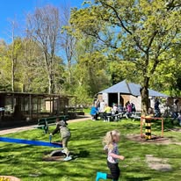 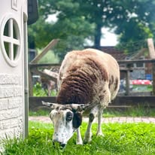 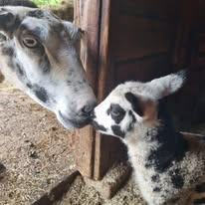 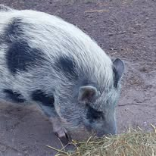 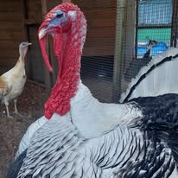 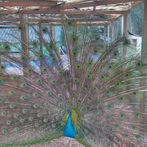 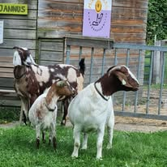
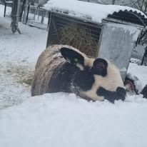 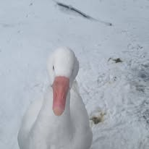 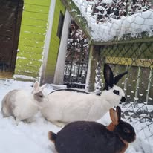 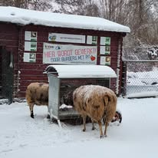 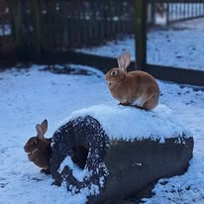

Maxi Zoo
In december stond er in de winkel van Maxi Zoo een wensen boom waar allerlei wensen van onze dieren hingen. Wat was het een verrassing dat vele wensen in vervulling gingen door mooie giften van klanten van Maxi Zoo. Onze dieren hebben gesmuld van al het lekkers. Bedankt Maxi Zoo voor deze geweldige actie.
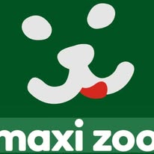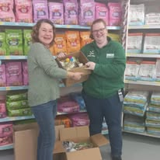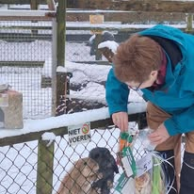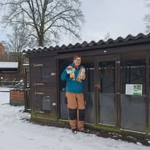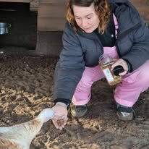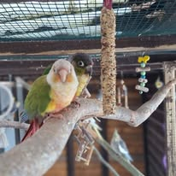

Verhuizing van de bewoners van de Knotwilg naar het Stadspark
Zoals eerder vermeld lukte het niet om de bezetting op de Knotwilg rond te krijgen tijdens de wintermaanden. Omdat onze dieren dagelijkse verzorging nodig hebben, hebben wij moeten besluiten de Knotwilg tijdens de wintermaanden te sluiten en de meeste dieren te verhuizen naar het Stadspark.
Voor tante Sjaan, het varkentje van de Knotwilg, is een nieuwe plek gevonden. Varkentjes zijn sociale dieren en Sjaan was na het overlijden van Bram nog alleen op de boerderij. Omdat Sjaan niet altijd vriendelijk was naar onze jonge bezoekers hebben wij een betere plek voor haar gevonden waar ze in alle rust kan leven.
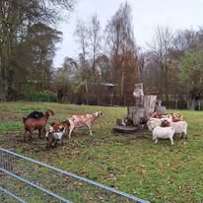 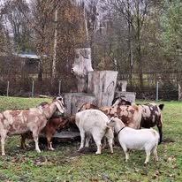 de kennismaking van de geiten en schapen

Bezoekers
Onze kinderboerderijen zijn ook in 2025 flink bezocht. Vele gezinnen met jonge kinderen kwamen langs voor een gezellige middag of ochtend op de boerderij. Ook kregen we regelmatig bezoek van oudere mensen om weer even lekker in de buitenlucht te zijn en de dieren te bezoeken.
6 scholen/kinderdagverblijven hebben hun jaarlijkse uitje op de Kinderboerderij gehouden.
Paasfeestje
Zondag 20 april was er een paasfeestje op onze boerderij. Er waren spelletjes, je kon koekhappen, eieren zoeken, knutselen en marshmallows roosteren, kortom genoeg te doen voor jong en oud. Het was een mooie dag met alleen maar blije gezichten, hier doen wij het allemaal voor!
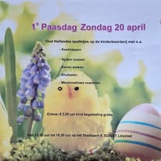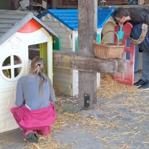
Griezelfeestje
Eind oktober was het weer zover, het Griezelfeestje op kinderboerderij het Stadspark. De hele boerderij was weer griezelig mooi versierd, er liepen magische figuren rond, er kon gespeurd worden, marshmallows geroosterd worden en heerlijke warme chocolademelk gedronken worden.
Het was weer een fantastische avond voor iedereen!
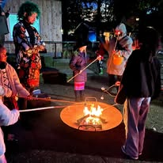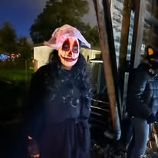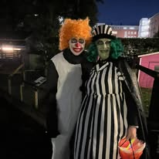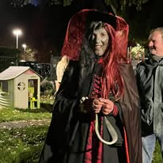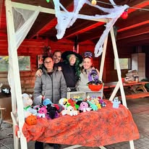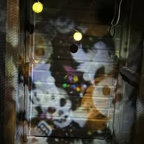
NL Doet
Tijdens NL doet hebben wij dit jaar hulp gekregen van Welzijn Lelystad, zij hebben ons flink geholpen met allerlei klussen op Kinderboerderij het Stadspark.
Hulp op de boerderij
Wij kregen een berichtje van het bedrijf Imres met de vraag of wij nog klussen hadden waarbij zij ons konden helpen met man/vrouw kracht. Ja natuurlijk, op onze boerderij is altijd wat te doen. Zo hebben wij ons bezig gehouden met het schoonmaken en schilderen van onze picknick tafels en konijnenhokken, alles is weer voorzien van een fris kleurtje.
Tijdens een bezoek aan de Kinderboerderij met zijn kleinkinderen viel het “opa” Anton op dat het gras op de boerderij, en vooral bij de speeltoestellen, erg lang was. “Ach ik haal wel even mijn bosmaaiertje” en hij ging meteen aan de slag tot alle accu’s leeg waren. Maar het was nog niet af, dus kwam “opa” Anton de volgende dag weer langs om de klus af te maken. Maar dat is niet het enige wat hij deed, hij heeft hulp gevraagd bij Kor en Lars van Scouting JF Kennedy. Zij kwamen met een tractor maaier om het grasveld rond de Stadsparel aan te pakken. En als grote verassing kwam Henk van Eek van HvE-Epe langs om een benzine grasmaaier te doneren aan onze stichting. Geweldig wat deze mensen voor ons gedaan hebben!
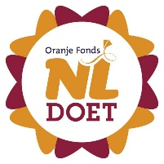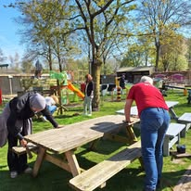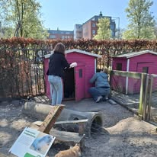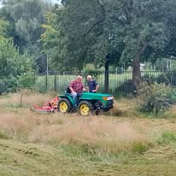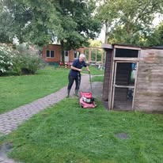

Donaties en nieuwe sponsor
Rabo bank club support
Dit jaar deed onze stichting weer mee met de jaarlijkse Club support actie van de Rabo bank, hier kunnen leden stemmen voor een goed doel. Wij hebben op de kinderboerderij een prachtige cheque van € 577,35 in ontvangst mogen nemen.
Zonnepanelen en opslag batterij
Een grote wens van ons is dit jaar ook in vervulling gegaan, om onze boerderij duurzamer te maken hebben wij een geweldige donatie ontvangen in de vorm van Zonnepanelen en een opslag batterij zodat we een groot deel van onze energie zelf kunnen opwekken. Bedankt firma Beerendoorn voor de zonnepanelen en de firma Kuyt voor de opslag batterij!
De Groene Sluis
Tijdens de mooiste avond voor Lelystad heeft Kringloopwinkel De Groene Sluis weer vele stichtingen en maatschappelijke doelen heel blij gemaakt. Dit jaar hadden wij een aanvraag gedaan voor een nieuw pauwen verblijf, De Groene Sluis heeft ons hiervoor € 3.500 gegeven!
Voor dit pauwen verblijf hebben wij nog een donatie ontvangen van 1 van onze vaste bezoekers. Helaas was de reden zeer verdrietig, mevrouw was ernstig ziek en bleef ons tot het laatst bezoeken. Vooral de pauwen waren erg geliefd bij haar. Tijdens haar laatste viering van haar trouwdag en tijdens haar uitvaart heeft zij gevraagd om donaties voor ons nieuwe pauwenverblijf. We hebben € 510 gedoneerd gekregen.
Het nieuwe pauwen verblijf zal het voorjaar van 2026 gebouwd gaan worden en wij zullen een bankje hierbij plaatsen in naam van deze lieve dame, zodat iedereen rustig kan zitten en kan genieten van onze pauwen.
We-cycle en frituurvet inleverpunt
Op onze beide kinderboerderijen kunt u ons ook steunen door het inleveren van defecte kleine elektrische huishoudelijke apparaten en oud frituurvet tijdens openingstijden.

Nieuwe sponsor!
Afgelopen jaar heeft “Resmile Dentistry” , voor een gezonde lach elke dag, zich aangemeld als sponsor van onze stichting. We zijn heel blij dat het bedrijfsleven ons helpt om een mooie plek te zijn waar mensen elkaar kunnen ontmoeten en ontspannen. Wij hopen dat meer bedrijven ons willen steunen om Lelystad nog een stukje mooier te maken.

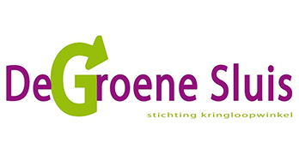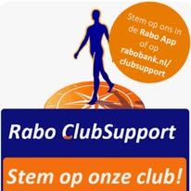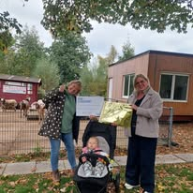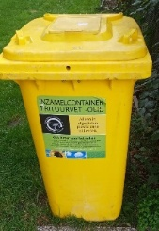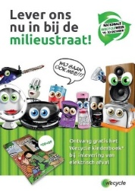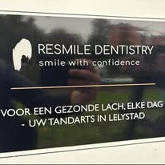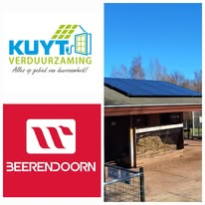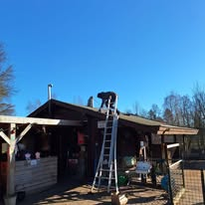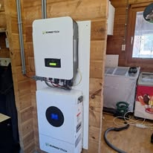

Financiën
Naast de jaarlijkse subsidie van de Gemeente Lelystad konden wij ook in 2025 weer rekenen op een mooie bijdrage van een aantal lokale ondernemers. Op beide kinderboerderijen hebben wij borden hangen waar al onze sponsoren op vermeld zijn, maar er is nog ruimte, dus ondernemers help ons om de kinderboerderijen van Lelystad een mooie plek te maken voor alle Lelystadse bewoners!
Bedankt A.S.F. Fischer, Happy Faces, Dierenartsenpraktijd Bas Steltenpool, Meubelstudio Lundia Dronten, MT Verhuur, Basemans Podotherapie B.V. en Resmile Dentistry voor jullie steun dit afgelopen jaar!

Omroep Flevoland
Omroep Flevoland kwam afgelopen jaar regelmatig langs om de vorderingen van de Stadsparel te bewonderen. In december werd onze coördinator Manuela ook verrast door Omroep Flevoland met een prachtig kerstpakket.
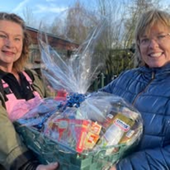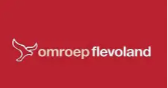

Stagiaires en re-integratie.
Onze stichting is een erkend stage bedrijf bij de SBB. Afgelopen jaar hebben 6 stagiaires hun stage bij ons positief afgerond.
Vanuit Werkbedrijf Lelystad hebben 3 personen bij ons werkervaring op gedaan om hierna door te stromen naar een betaalde baan.
3 Cliënten van de Rode Klif (Interakt Contour, voor mensen met niet aangeboren hersenletsel) hebben onder begeleiding op regelmatige basis een ochtend mee geholpen op de kinderboerderij.

Vrijwilligers Op onze Kinderboerderijen wordt het hele jaar door hard gewerkt door onze fantastische vrijwilligers, mensen die hart voor onze dieren hebben en zich voor 100% inzetten. Van deze toppers hebben wij helaas nog niet genoeg om Kinderboerderij De Knotwilg elke middag open te houden en ook om het Stadspark 7 dagen per week de hele dag geopend te houden. Dat vinden wij ontzettend jammer daarom zijn wij nog op zoek naar:
- vrijwilligers die een aantal uur in de week hun handen uit de mouwen willen steken op onze kinderboerderijen met het verzorgen van onze bewoners
- gastheren/gastvrouwen die 1x of meerdere keren per week op de middag onze bezoekers wil ontvangen, een praatje maken, eventueel koffie, thee, limonade, ijsjes e.d. verkopen en onze dieren natuurlijk in de gaten houden
- vrijwilligers die mee willen helpen organiseren van leuke evenementen voor onze bezoekers
- Nieuwe bestuursleden, onze stichting wil graag uitbreiden met 2 bestuursleden. Wij zoeken mensen die een bijdrage kunnen en willen leveren aan het beleid en voortbestaan van de kinderboerderijen van Lelystad
Weet jij iemand of ken jij iemand die iets voor ons kan betekenen of wil je meer informatie neem dan alstublieft contact met ons op via dierenweidenlelystad@gmail.com of kom langs!

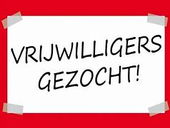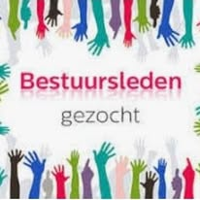
Wilt u onze Kinderboerderijen steunen? Dit kan op verschillende manieren:
- U kunt sponsor worden en met uw bedrijfslogo vermeld worden op onze sponsorborden die op beide kinderboerderijen hangen.
- U kunt ons ook éénmalig steunen met een donatie, dit kan via onze steunactie of via onze bankrekening (Het bankrekeningnummer van de Stichting Dierenweiden Lelystad is: NL13 RABO 0174 9396 12).
- U kunt vrijwilliger worden en ons helpen om onze Kinderboerderijen nog aantrekkelijker te maken voor onze bezoekers
- U kunt ons helpen bij het realiseren van de Stadsparel voor diverse klussen zoals aanleg van
Wij blijven op u rekenen!
Zonder de inzet van onze vrijwilligers en de financiële steun van onze donateurs kunnen wij niet!

Namens het bestuur & vrijwilligers
Stichting Dierenweiden Lelystad
Pauline Kunst-Sijmons
Voorzitter
